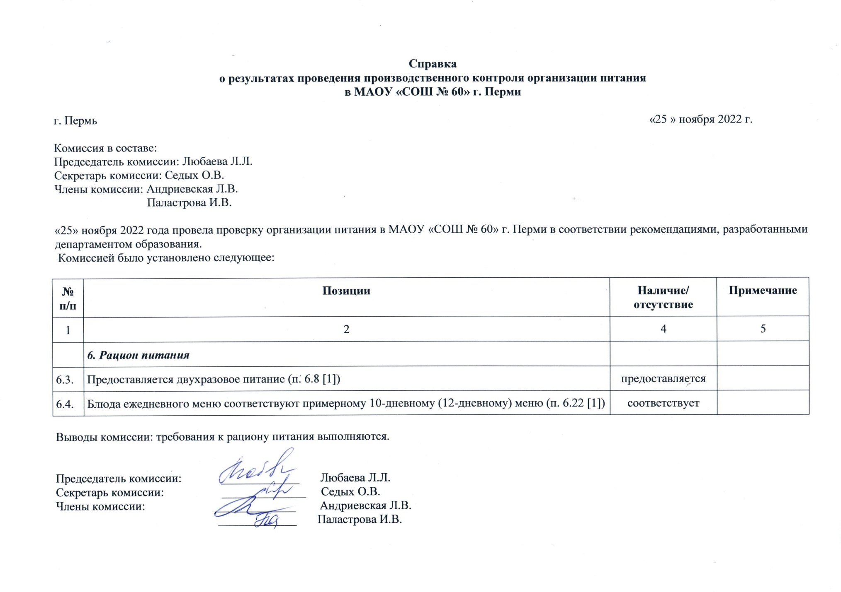

C:\Users\adm\AppData\Local\Temp\pcfax\pfv10980\безымянный000.tif

C:\Users\adm\AppData\Local\Temp\pcfax\pfv10980\безымянный001.tif

C:\Users\adm\AppData\Local\Temp\pcfax\pfv10980\безымянный002.tif

C:\Users\adm\AppData\Local\Temp\pcfax\pfv10980\безымянный003.tif

C:\Users\adm\AppData\Local\Temp\pcfax\pfv10980\безымянный004.tif